Tompouce 2.0 – de ‘Nutty Tom’
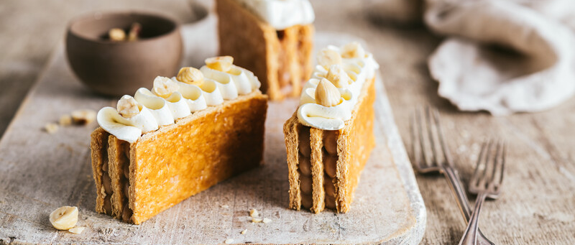
Ingrediënten
Banquet d’Or® Plakken bladerdeeg 2,5 mm  Gold Cup® Chanty Deco | Pudding  Hazelnootpasta + stukjes hazelnoot
Bloemsuiker + water
Bereidingswijze
GEKARAMELLISEERDE BOTERPLAK / BLADERDEEGPLAK
- Laat de plak een uur ontdooien en rusten
- Prik met een prikrol in de drie verschillende richtingen
- Leg er bakpapier op
- Leg er vervolgens een (zware) bakplaat op. Zorg ervoor dat er overal evenveel druk is op de boter- of bladerdeegplak
- Bak af in een heteluchtoven bij 180°C gedurende 22-23 minuten of bak af in een dekoven van ca. 210°C gedurende 25 minuten.
- Verwijder de bakplaat en het bakpapier. Draai de plak om.
- Bestrooi goed en gelijkmatig met poedersuiker en vernevel water met een plantenspuit zodat de bloemsuiker oplost.
- Karamelliseer in een heteluchtoven van 220°C of dekoven van ca. 235°C om een gelijkmatige karamellisatie te verkrijgen.
NUTTY TOM
- Breng de pudding op smaak met de hazelnootpasta.
- Versnijd de gekaramelliseerde boterplak in plakjes van 3 cm op 10 cm
- Neem 3 plakjes gekaramelliseerde bladerdeeg.
- Spuit twee repen hazelnootpudding op een eerste plakje.
- Leg een tweede plakje op de pudding en duw aan met een plat voorwerp om evenveel druk te hebben.
- Spuit hierop terug twee repen hazelnootpudding.
- Leg het derde plakje op de pudding.
- Zet rechtop en spuit af met de opgeklopte Gold Cup® Chanty Deco.
- Werk af met een paar stukjes hazelnoot.

